Специальность: 23.02.03.Техническое обслуживание и ремонт автомобильного транспорта
Курс: 2, группа ТМ189-3
Дисциплина (МДК) Кузнечно-сварочная учебная практика
ФИО мастера Заляев Илшат Фаридович
Задание на 20,21 марта

Кузнечные работы.
Осадка – операция, при которой уменьшается длина заготовки за счет увеличения площади ее поперечного сечения (рис 7.7). Осадку применяют для утолщения поковки по всей длине или как предварительную операцию перед прошивкой заготовки для пустотелых изделий.
При осадке поковку нагревают, ставят вертикально на наковальню и бьют ручником или кувалдой по верхнему концу. Длина поковки не должна превышать ее диаметра больше, чем в 2–2,5 раза, иначе произойдет изгибание заготовки.
Высадка – это увеличение площади поперечного сечения заготовки только на отдельных ее участках, например на концах или в середине.
При высадке нагревается только та часть заготовки, которая должна утолщаться. Высадку применяют при ковке декоративных элементов, имеющих переменное сечение, например при изготовлении растительных орнаментов (утолщенные узлы на стебле, плоде, ягоде). Высадку можно осуществлять и без молота. Для этого нагретый стержень бьют концом о наковальню, зажав его в клещах.
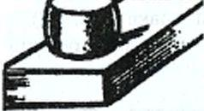
Протяжка (вытяжка) – операция, применяемая для увеличения длины заготовки за счет уменьшения площади ее поперечного сечения (рис. 7.9). Наиболее частым случаем является изготовление полосы или прута ИЗ толстого куска металла. Для этого раскаленную заготовку кладут на наковальню и кувалдой наносят удары. В этом варианте возможно также применение подбоек или гладилок.
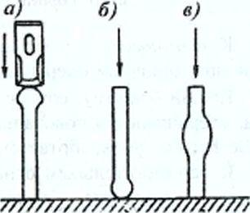
Протяжку можно осуществить на кромке наковальни. Для этого нагретую заготовку помещают на острой кромке наковальни под углом приблизительно 45° и ударом ручника по противоположной грани заготовки ее протягивают. После протяжки заготовку выравнивают.
Круглые болванки протягивают с помощью обжимок. При работе в обжимках заготовка не только протягивается, но и выглаживается.
Протяжку с оправкой применяют, когда нужно увеличить длин) пустотелой заготовки за счет уменьшения толщины ее стенок.
Раздачу на оправке применяют для ковки колец, обечаек, обручей. В процессе этой операции одновременно увеличиваются и наружный, и внутренний диаметры заготовки за счет утонения стенки.
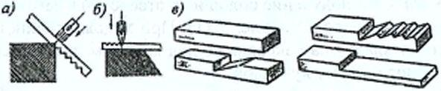
Протяжка на ребре (а), скругленным молотком (б) и на полосу с односторонним уступом (в)
Расплющивание (уширение, разгонка) применяют, когда необходимо увеличить площадь заготовки за счет ее высоты. Например, при ковке растительного орнамента расплющиванием получают заготовки листьев, лепестков. Расплющивание производят или кувалдой, или раскаткой.
При работе раскаткой сила удара сосредоточивается на небольшом участке и раздача металла во все стороны идет быстрее.
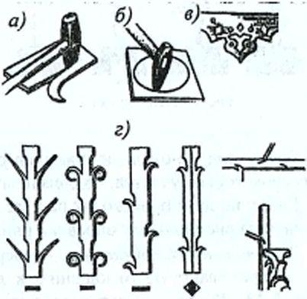
Кузнечная рубка – это операция, при которой поковку разделяют на части (рис. 7.10,а). Для этого нагретую до красного каления заготовку кладут на наковальню и кузнечным зубилом разрубают ее. Тонкие заготовки лучше рубить с помощью подсечки, которую устанавливают в отверстие наковальни. Заготовку кладут на подсечку, а сверху наставляют зубило, по которому наносят удары кувалдой.
Разделительные операции: а – рубка; б – обрубка и вырубка;
в – просечка; г – надрубка
Прорубать металл насквозь нельзя, так как можно повредить острые закаленные части инструмента.
Среди разделительных операций различают разрубку, или прорубку, т. е. операцию, в процессе которой заготовку только надрубают. Такой прием широко применяют в художественной ковке.
Надрубленные части отгибаются или претерпевают различные изменения формы, превращаясь в цветы, завитки или листья.
В художественной ковке используют такие приемы, как обрубка, когда отделяют часть материала по наружному контуру, и вырубка, когда отделяют материал по внутреннему контуру.
Просечка – образование в заготовке внутренних отверстий различных форм. Она обычно осуществляется зубильцами с прямым пли радиусным лезвием. Обрубка и просечка - основные операции при изготовлении просечных украшений из кровельного железа или из листовой меди.
Прошивка – это получение сплошных отверстий в заготовке с помощью пробойников или бородков. При художественной ковке нагретую заготовку кладут на наковальню над круглым отверстием, наставляют бородок и бьют по нему кувалдой.
Гибка – операция, при которой заготовке придается изогнутая форма по заданному контуру. Выполняют гибку под углом и по дуге.
Гибка
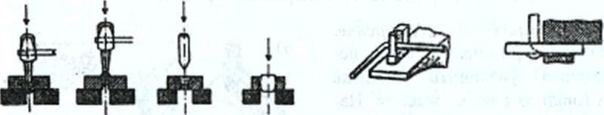
Прошивка
Гибку под углом выполняют на ребре наковальни с предварительным нагревом только участка, подлежащего изгибу.
Гибку по дуге производят на роге наковальни. Сложные кривые профили гнут на специальных оправках или на досках со штырями.
Закручивание (скручивание) – операция, при которой одну часть поковки поворачивают по отношению к другой под углом вокруг общей оси (рис. 7.13). Различают два вида закручивания: когда часть заготовки поворачивают на 180° и когда скручивание выполняют многократно на 360°, в результате чего скрученный квадратный стержень приобретает витой характер. 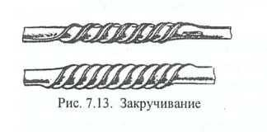
Стержни размером 20 мм скручивают в холодном состоянии. Один конец заготовки зажимают в тисках, затем на нее надевают трубу, чтобы избежать изгиба, а на свободный конец – ворот.
К скручиванию относится свивание нескольких тонких прутков в шнуры.
Изготовление шишек является одной из специфических операций художественной ковки. Шишки всегда были популярны как украшение различных изделий. Их делают свертыванием в спираль одного прутка или нескольких, связанных в пучок.
Когда изготавливают шишки из нескольких прутков, их концы предварительно сваривают. Полученную заготовку нагревают и затем скручивают.
В зависимости от того, насколько сложную хотят получить шишку, связку скручивают на 1,5–3 оборота. После охлаждения связку раскручивают в обратном направлении. В результате связка распускается до тех пор, пока не получится требуемая форма шишки.
В далеком прошлом кузнецы делали такие шишки не из связки прутков, а из целого квадратного прутка, рассекая его на несколько ветвей.
Выглаживанием придают законченный вид поковке. После ударов молотка всегда остаются следы. Иногда так называемую кованую поверхность сохраняют. Но в большинстве случаев требуется получить гладкую поверхность изделия.
Поверхность выглаживают с помощью плоских гладилок или обжимок, имеющих цилиндрическую поверхность. Для выглаживания внутренних и вогнутых поверхностей применяют специальные гладилки. Выглаживание ведут постепенно, перемещая гладилку по поверхности изделия и ударяя по ней кувалдой. Иногда выглаживают отдельные части рельефа.
Выглаживание имеет очень большое значение в художественной ковке – она усиливает выразительность изделия и придает ему законченный вид.
Кузнец выполняет самые разнообразные кузнечные работы. Поэтому он должен иметь набор различных инструментов и принадлежностей. При ручной ковке пользуются специальными инструментами и принадлежностями.
Клещи. Клещи служат для того, чтобы удерживать и поворачивать поковки при ковке. Для изготовления клещей применяется сталь с содержанием углерода 0,3—0,4%.
Клещи состоят из двух стержней, соединенных между собой крестообразно заклепкой. Каждый стержень, в свою очередь, тоже состоит из двух частей: короткой части, называемой губкой, и длинной части, называемой рукояткой. Общая длина клещей принимается от 475 мм до 650 мм, а длина губок от 75 мм до 140 мм. В зависимости от величины и формы обрабатываемого предмета губки клещей изготовляются различной формы. Если в наборе нет клещей нужной формы и размеров для данной поковки, то имеющиеся клещи можно подогнать к поковке. Для этого губки клещей нагревают до вишнево-красного цвета, вкладывают в них конец поковки и молотком подгоняют так, чтобы губки плотно обхватывали зажимаемый металл. При продолжительной ковке и при ковке тяжелых поковок на рукоятку клещей надевают кольцо (шпандырь), которое удерживает клещи в сжатомсостоянии,облегчаяработукузнеца.
Ручники и кувалды. Применяются ручники (кузнечные молотки), имеющие вес от 0,5 до 1,5 кг. Они служат для ковки мелких поковок. Ручником кузнец указывает место удара молотобойцу. Рукоятка ручника делается из прочного вязкого сухого дерева, например березы, клена и т. д. Она должна быть прочно закреплена в молотке и расклинена. Длина рукоятки берется от 350 до 400 мм.
Кувалды (боевые молоты) бывают весом от 2 до 10 кг. Они служат для молотобойца основным инструментом, которым он наносит удары по металлу. Поверхность бойка кувалды должна быть слегка выпуклой, гладкой и не косой. Ручная кувалда делается длиной в пределах от 700 до 900 мм. Длина ручной кувалды зависит от длины рук и роста молотобойца.
Измерительный инструмент. Для измерения поковок во время работы кузнецу служат простые измерительные инструменты. Кронциркуль одинарный — для измерения одного размера поковки. Кузнец заранее устанавливает кронциркуль на необходимый размер и в процессе ковки сверяет кронциркулем размеры поковки.
Кронциркуль двойной — для измерения двух размеров поковки. и возможны ранения ими кузнеца. Перед работой нужно тщательно проверить насадку рукояток ручника и кувалды.
Наковальня – это второй «основной компонент» в работе кузнеца. Ковка производится непосредственно ударами молота по металлу, находящемуся на наковальне.
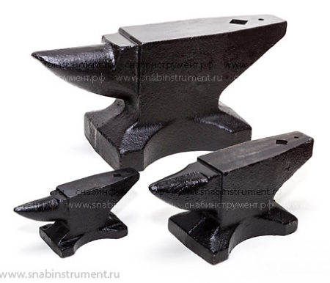
Наковальни с хвостом. Фото СнабИнструмент
Учитывая, что сила ударов, как правило, велика, наковальня должна быть прочной и надёжно закреплённой на деревянном чурбане или других прочных основаниях. Соблюдение этих условий продиктовано соображениями безопасности.
Наковальня представляет собой массивную металлическую опору, на которой производится ковка металла. Для того чтобы принимать удар молота без заметного движения, наковальня должна быть тяжелой. Наковальни делаются весом от 80 до 300 кг, чаще 150 кг, из стали. Верхняя часть наковальни , называемая лицом или наличником ,должна быть закаленной и всегда гладкой.
Кузнец обычно судит о качестве наковальни по звуку, который она издает при ударе по ней молотком. При ударе о хорошую наковальню молоток должен отскакивать, а звук, издаваемый наковальней, должен быть чистым и звонким. Если наковальня имеет какой-либо порок (трещины), то звук будет глухой. На хорошей наковальне работать легче, чем на наковальне, звучащей глухо.
Список литературы:
1. Анурьев В. И. Справочник конструктора-машиностроителя:
В 3-х т. Т 1. 6-е изд., перераб и дрп. М.: Машиностроение, 1982. 736с.
2. Арбузов М. О. Справочник молодого слесаря-ремонтника. М.: Высш. шк., 1985. 224 с.
3. Вннннков И. 3. Паяльные работы. М.; Высш. шк., 1979. 144 с.
4. Еднерал П. П. Пособие сельского кузнеца. Киев: Техшка,
1965. 316 с.
Контрольные вопросы:
1.Кузнечные инструменты.
2.Вытяжка.
3.Рубка.
4.Гибка.
5.Разгонка.
6.Прибивка.
7.Прошивка.
8.Кузнечные инструменты.
Ответы на контрольные вопросы должны прислать до 21.03.20 на электронную почту
zalyaevilshat@mail.ru указав ФИО

